Rīgas Tehniskā Universitāte

Datorzinātnes un Informācijas Tehnoloģijas fakultāte

Informātikas un programmēšanas katedra

Datorgrafikas un attēlu apstrades pamati
Laboratorijas darbs #2 Riņķis

D I T f
RDBD 1. kurss 11. grupa
Vitālijs Hodiko

Rīga
2010

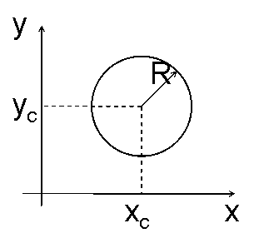
Teorija

Ģeometriskie pamati
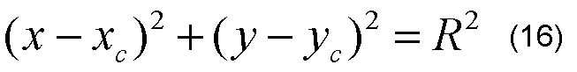
Dekarta koordināšu sistēmā riņķa vienādojums:
No vienādojuma (16) izriet, ka intervalā
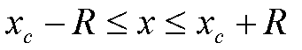

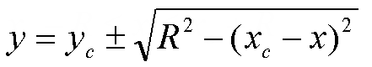
var atrast attiecīgi vērtību y:

Ja izmantot simetrijas īpašības aprēķinājumu apjomu var samazināt

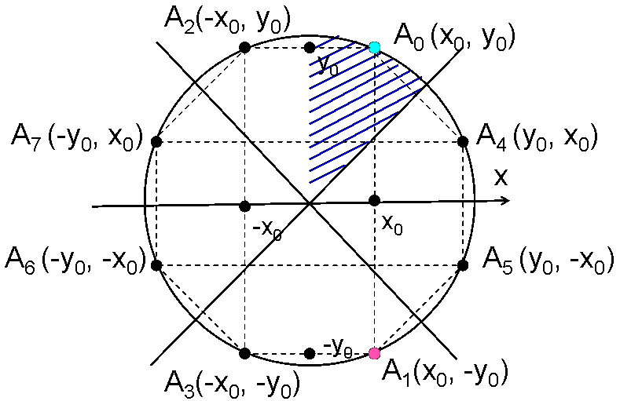
Riņķa veidošanas algoritms ar vidējā punkta izmantošanu
Noteiksim riņķa funkciju gadījumā kad centrs atrodas koordināšu sistēmas sākumā:
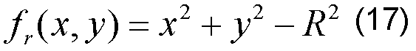
Viegli pārliecināties, ka
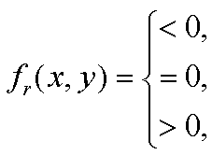
ja punkts (x, y) ir iekšā riņķī

ja punkts (x, y) atrodas riņķa līnijā

ja punkts (x, y) atrodas ārpus riņķa
Secinājums: Atkarīgi no riņķa funkcijas zīmes var noteikt kur atrodas punkts (x, y)
No tā izriet, ka šo funkciju var izmantot kā risinajušu parametru, t.k. tas ļauj noteikt vidējā punkta vietu attiecībā pret riņķi (sk. zīm).
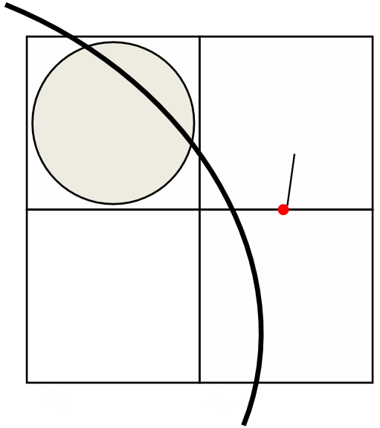

vidējais punkts

Y_{n}

Y_{n-1}

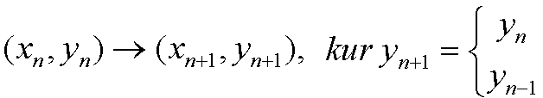
X_{n} X_{n+1}

Ja iepriekšējais pikselis (xk, yk), tad nākamā solī xk+1 ir nepieciešams noteikt sekojošo pikseli, kā vienu no diviem, attiecībā pret vidējo punktu: vai nu pikselis (xk+1,yk), vai nu pikselis (xk+1, yk-1).
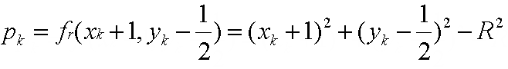
Šeit tuvumu pie riņķa nosaka vidējā parametra vieta. Šajā gadījumā risinājušais parametrs ir riņķa funkcija, kura nosaka vidējā punkta vietu attiecībā pret riņķi.
No izteiksmes (17) var secināt:
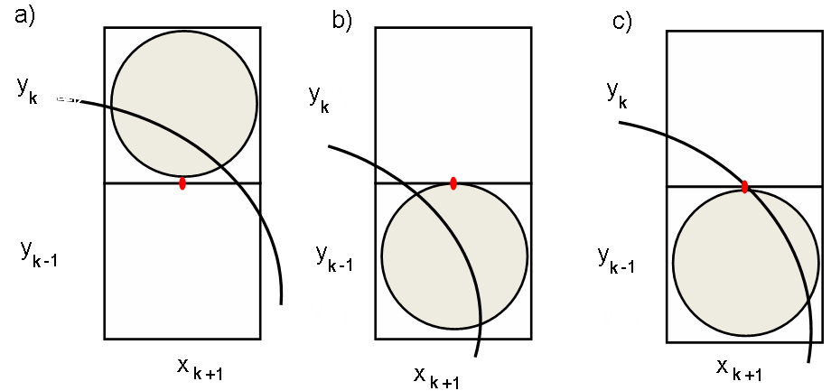
- Ja pk<0, tad vidējais punkts atrodas iekšā un pikselis yk tuvākais pie riņķa robežas
- Ja pk>0, tad vidējais punkts atrodas ārpus riņķa, tad tuvākais pikselis ir yk-1
- Ja pk=0, tad vidējais punkts atrodas uz robežas
Nākamā solī x _{k+1}+1 iegūsim:
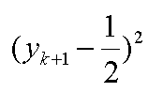
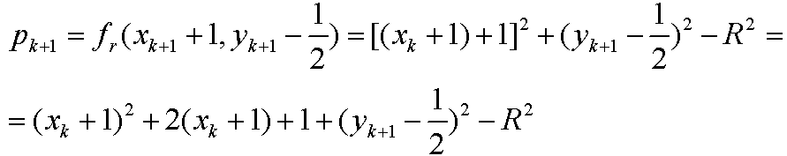

Pieskaitīsim un atņemsim , rezultātā iegūsim:

(19)

kur y _{k+1} ir vienāds ar y _{k} vai y _{k-1}, atkarīgi no p _{k} zīmes:
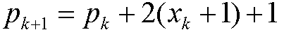
- Ja pk<0, tad yk+1=yk un saskaņā ar (19), iegūsim:
(20)

- Ja pk≥0, tad yk+1=yk-1 un saskaņā ar (19), iegūsim:
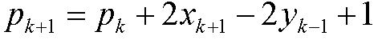
(21)

Sākotnējā punktā (0,R), iegūsim
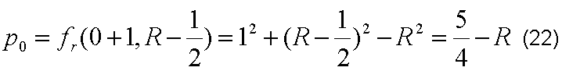
Ja rādiusa vērtība ir vesels skaitlis, pēc noapaļošanas iegūsim:
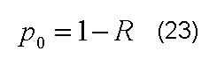

Programmas kods
unit Unit1;
interface
uses
Windows, Messages, SysUtils, Variants, Classes, Graphics, Controls, Forms,
Dialogs, StdCtrls, ExtCtrls;
type
TForm1 = class(TForm)
Image1: TImage;
Edit1: TEdit;
Label1: TLabel;
procedure Image1MouseMove(Sender: TObject; Shift: TShiftState; X,
Y: Integer);
procedure Image1MouseDown(Sender: TObject; Button: TMouseButton;
Shift: TShiftState; X, Y: Integer);
procedure rinkis(xc,yc,r: integer);
private
{ Private declarations }
public
{ Public declarations }
end;
var
Form1: TForm1;
implementation

{$R *.dfm}
procedure TForm1.Image1MouseMove(Sender: TObject; Shift: TShiftState; X,
Y: Integer);
begin
Label1.Caption:=IntToStr(x)+', '+IntToStr(y);
end;

procedure TForm1.Image1MouseDown(Sender: TObject; Button: TMouseButton;
Shift: TShiftState; X, Y: Integer);
begin
//izsaucam proceduru Rinkis(parametri)
Rinkis(x,y,StrToInt(edit1.Text));
end;
procedure TForm1.Rinkis(xc,yc,r: integer);
var p,x,y: integer;
Begin
//
x:=0; y:=r;
p:=1-r;
image1.Canvas.Pixels[xc+r,yc]:=clRed;
image1.Canvas.Pixels[xc-r,yc]:=clRed;
image1.Canvas.Pixels[xc,yc+r]:=clRed;
image1.Canvas.Pixels[xc,yc-r]:=clRed;
while x<y do
begin
if p<0 then
begin
//x:=x+1;
inc(x);
p:=p+2*x;
end
else
begin
//x:=x+1; y:=y-1;
inc(x); dec(y);
p:=p+2*x-2*y+1;
end;
image1.Canvas.Pixels[xc+x,yc+y]:=clRed;
image1.Canvas.Pixels[xc-x,yc-y]:=clRed;
image1.Canvas.Pixels[xc-x,yc+y]:=clRed;
image1.Canvas.Pixels[xc+x,yc-y]:=clRed;

image1.Canvas.Pixels[xc+y,yc-x]:=clRed;
image1.Canvas.Pixels[xc-y,yc+x]:=clRed;
image1.Canvas.Pixels[xc-y,yc-x]:=clRed;
image1.Canvas.Pixels[xc+y,yc+x]:=clRed;
end;
End;
end.

ScreenShot
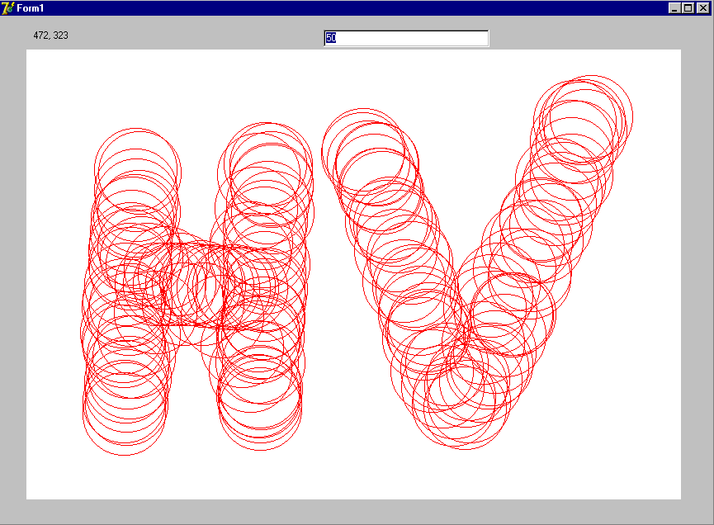

Apreķina piemērs
R=|15-25|=10 ; Xc=0, Yc=R;
p=1-10=-9<0
x=0+1=1<y
p=-9+2*1=-7
p=-7<0
x=1+1=2<y
p=-7+2*2=-3
p=-3<0
x=2+1=3<y
p=-3+2*3=3
p=3>0
x=3+1=4<y
y=10-1=9
p=3+2*4-2*9+1=-6
p=-6<0
x=4+1=5<y
p=-6+2*5=4
p=4>0
x=5+1=6<y
y=9-1=8
p=4+2*6-2*8+1=1
p=1>0
x=6+1=7<y
y=8-1=7
p=1+2*7-2*7+1=2
p=2>0
x=7+1=8>y

